MEĐUNARODNA ORGANIZACIJA ZA MEĐUNARODNI TRANSPORT ŽELJEZNICOM Specifikacija Nacionalni registri vozila (NVR)
ODLUKA
(1) Prema članu 20. stav 1 e) ATMF-a i članu 35. COTIF-a, kao i članu 13. stavovi 1, 4 i 5 ATMF-a, Komisija stručnjaka za tehnička pitanja je usvojila NVR specifikacije navedene u prilogu ovog dokumenta i stavila van snage dokument NVR 2015.
(2) Komisija stručnjaka za tehnička pitanja zahtijeva od Generalnog sekretara da objavi ove specifikacije na internet stranici OTIF-a i da o tome obavijesti države ugovornice.
(3) Komisija stručnjaka za tehnička pitanja podsjeća one države ugovornice koje nisu uspostavile svoj NVR ili ga nisu povezale sa Virtuelnim registrom vozila (VVR), da u skladu sa odlukama koje je Komisija donijela na svom 5. i 7. zasijedanju:
- Svaka država ugovornica mora uspostaviti kompjuterski NVR u skladu sa zajedničkim specifikacijama a pristup bi trebali imati ovlašteni predstavnici nadležnih organa i zainteresovanih strana. NVR mora sadržati sva vozila koja je određena država odobrila za međunarodni saobraćaj. Svako vozilo mora biti označeno jedinstvenim brojem vozila (EVN).
- Svaka država ugovornica trebala je uspostaviti svoj NVR najkasnije do 1. 9. 2013.
- Svi NVR-ovi moraju biti povezani sa centralnim VVR-om koji je osigurala Agencija za željeznice Evropske unije (ERA). VVR mora omogućiti korisnicima da pretražuju sve NVR-ove putem jednog portala i omogućiti razmjenu podataka između nacionalnih NVR-a.
- Svaka država ugovornica se trebala povezati sa VVR-om najkasnije do 1. 12. 2013.
- Državno tijelo za registraciju održava i ažurira NVR.
- Generalni sekretar OTIF-a i ERA-e sarađivat će kako bi se osiguralo da su strukture NVR-a koje se primijenjuju u EU i OTIF-u međusobno povezane u cilju adekvatne razmjene podataka.
(4) Komisija stručnjaka za tehnička pitanja zahtijeva od država ugovornica koje nisu uspostavile svoj NVR da to učine bez odlaganja i zahtijeva od država ugovornica koje nisu ostvarile povezivanje sa VVR-om da to učine bez odlaganja.
PRILOG Specifikacija NVR 1. PODACI
Sljedeća lista sadrži elemente podataka koji se upisuju u NVR, njihov format, kao i podatak da li su podaci obavezni ili fakultativni.
Numeracija pozicija prati logiku standardnog obrasca za upis predloženog u prilogu 4.
Pored toga, mogu da se dodaju polja za napomene, kao što je npr. identifikacija vozila koja su pod istragom (vidjeti odjeljak 3.4).
U slučajevima kada su kodovi zemalja navedeni kao ISO, oni su načelno navedeni u skladu sa ISO 3166 (kod sa dva slova) sa pojedinim izuzecima za Grčku i Ujedinjeno Kraljevstvo; slovni kodovi koji se koriste navedeni su u prilogu 2, tabela 1.
1. | Broj vozila |  | Obavezno
Sadržaj | Jedinstveni broj vozila prema definiciji u JTP-obilježavanju ⁽¹⁾.  with Annex P of TSI OPE).
Format | 1.1. | Broj | 12 -cifreni (*)
Format | 1.2. | Prethodni broj (ukoliko se radi o vozilu koje dobija novi broj) | 12 -cifreni (*)

(*) Takođe može da se primjenjuje 8-cifreni numerički sistem Savjeta za željeznički saobraćaj Zajednice nezavisnih država (ZND).
2. | Država ugovornica  i nadležni organ za odobravanje |  | Obavezno
Sadržaj | Identifikacija države u kojoj je vozilo prvi put odobreno za saobraćaj i nadležnog organa za odobravanje. Za vozila iz treće zemlje, država članica u kojoj je vozilo prvi put odobreno.
Format | 2.1. | Numerički kod države prema prilogu 2, tabela 1 | 2 -cifreni kod
Format | 2.2. | Naziv organa nadležnog za odobravanje | Tekst

3. | Godina proizvodnje |  | Obavezno
Sadržaj | Godina u kojoj je vozilo izašlo iz tvornice
Format | 3. | Godina proizvodnje | XXXX

4. | EU-/OTIF- referenca |  | Obavezno (kada je dostupno)(
Sadržaj | Upućivanje na izjavu o verifikaciji, ukoliko postoji,  i tijelo koje je izdalo (naručilac) ⁽²⁾
Format | 4.1. | Datum izjave, ukoliko postoji | Datum
Format | 4.2. | EU-/OTIF- referenca, ukoliko postoji | Tekst
Format | 4.3. |  | Tekst
Format | 4.3. | Naziv tijela koje je izdalo izjavu (naručioca) | Tekst
Format | 4.4. | Registracioni broj preduzeća | Tekst
Format | 4.5. | Adresa organizacije,  ulica i broj | Tekst
Format | 4.6. | Mjesto | Tekst
Format | 4.7. | Kod zemlje | ISO
Format | 4.8. | Poštanski broj | Alfanumerički kod

5. | Upućivanje na Registar odobrenih tipova |  | Obavezno ⁽³⁾
Sadržaj | Upućivanje na Centralni registar odobrenih tipova (5.0) ⁽⁴⁾ ili, dok registar ne bude na raspolaganju, može se upućivati na registraciono tijelo u kojem su na raspolaganju tehnički podaci o vozilu (5.1. do 5.6)
Format | 5.0 | Upućivanje koje omogućava pronalaženje relevantnih tehničkih podataka u Centralnom registru odobrenih tipova | Alfanumerički kod
Format | 5.1 | Registraciono tijelo | Tekst
Format | 5.2 | Adresa organizacije, ulica i broj | Tekst
Format | 5.3 | Mjesto | Tekst
Format | 5.4 | Kod zemlje | ISO
Format | 5.5 | Poštanski broj | Alfanumerički kod
Format | 5.6 | E-mail adresa | E-mail
Format | 5.7

5bis | Serije |  | Fakultativno
Sadržaj | Identifikacija serija, ako je vozilo dio serija
Format | 5bis | Serije | Tekst

6. | Ograničenja |  | Obavezno
Sadržaj | Sva ograničenja koja se odnose na eksploataciju vozila
Format | 6.1. | Kodirana ograničenja  (Vidi Dodatak 1) | Kod
Format | 6.2 | Nekodirana ograničenja | Tekst

7. | Vlasnik |  | Obavezno
Sadržaj | Identifikacija vlasnika vozila
Format | 7.1. | Naziv organizacije | Tekst
Format | 7.2. | Registracioni broj preduzeća | Tekst
Format | 7.3. | Adresa organizacije,  ulica i broj | Tekst
Format | 7.4. | Mjesto | Tekst
Format | 7.5. | Kod zemlje | ISO
Format | 7.6. | Poštanski broj | Alfanumerički kod

8. | Imalac |  | Obavezno
Sadržaj | Identifikacija imaoca vozila
Format | 8.1. | Naziv organizacije | Tekst
Format | 8.2. | Registracioni broj preduzeća | Tekst
Format | 8.3. | Adresa organizacije, ulica i broj | Tekst
Format | 8.4. | Mjesto | Tekst
Format | 8.5. | Kod zemlje | ISO
Format | 8.6. | Poštanski broj | Alfanumerički kod
Format | 8.7. | VKM – (ako je dostupno) | Alfanumerički kod

9. | Tijelo zaduženo za održavanje (ECM) |  | Obavezno
Sadržaj | Upućivanje na tijelo zaduženo za održavanje
Format | 9.1. | Tijelo zaduženo za održavanje | Tekst
Format | 9.2. | Registracioni broj preduzeća | Tekst
Format | 9.3. | Adresa, ulica i broj | Tekst
Format | 9.4. | Mjesto | Tekst
Format | 9.5. | Kod zemlje | ISO
Format | 9.6. | Poštanski broj | Alfanumerički kod
Format | 9.7. | E-mail adresa | E-mail

10. | Povlačenje |  | Obavezno ukoliko je primjenljivo
Sadržaj | Datum zvaničnog stavljanja van upotrebe i/ili drugog načina odstranjivanja, kao i kod vrste povlačenja.
Format | 10.1. | Način odstranjivanja (vidjeti prilog 3) | 2 -cifreni broj
Format | 10.2. | Datum povlačenja | Datum

11. | Države u kojima je vozilo odobreno |  | Obavezno
Sadržaj | Spisak država u kojima je vozilo odobreno za saobraćaj.⁽⁵⁾
Format | 11. | Država: numerički kod države određen u Prilogu 2, Tabela 1 | Spisak

12. | Broj odobrenja |  | Obavezno
Sadržaj | Harmonizovani broj odobrenja za saobraćaj (puštanje u saobraćaj) koji izdaje organ nadležan za odobravanje.
Format | 12. | Broj odobrenja | Postojeća vozila: tekst  Nova vozila:  Alfanumerički kod, zasnovan na EIN, vidi Dodatak 2.

13. | Odobrenje za saobraćaj |  | Obavezno
Sadržaj | Datum izdavanja odobrenja vozila za saobraćaj i njegovo važenje ⁽⁶⁾
Format | 13.1. | Datum odobrenja | Datum (godina, mjesec, dan)
Format | 13.2. | Odobrenje važi do (ako je navedeno)  (naznačeni datum je uključen) | Datum (godina, mjesec, dan)
Format | 13.3. | Suspenzija odobrenja | Da/ne

(1) U državama ugovornicama OTIF-a, ovaj sistem numerizacije se koristi i za željeznička vozila velikih brzina i konvencionalna željeznička vozila. EU: vidi Odluku Komisije 2012/757/EU.
(2) U COTIF-u je izdavanje "JTP izjave o verifikaciji" DOBROVOLJNO; ukoliko se izdaje, koristi se format iz priloga 2 JTP GEN-D. Vidjeti i napomenu *) u dodatku 4, tačka 4 ove specifikacije o NVR-u.
(3) Za vozila odobrena kao identična odobrenom tipu u skladu sa ATMF-om, član 6. EU: -sa Direktivom 2008/57/EZ, član 26.
(4) EU: Registar predviđen članom 34 Direktive 2008/57/EZ, pod nazivom ERATV.
(5) Spisak će uključivati zemlje u kojima je vozilo prvobitno registrovano. Ovaj podatak se ažurira samo u NVR-u te zemlje.
(6) EU: Odobrenje izdato u skladu sa Direktivom 2008/57/EZ, poglavlje V ili odobrenje izdato u skladu sa režimima odobrenja koja su postojala prije prijenosa Direktive 2008/57/EZ.
2. STRUKTURA 2.1 Globalna struktura NVR-a Evropske unije
Za uvođenje NVR registara u EU bira se decentralizovano rješenje ¹. Cilj je uvođenje pretraživača za distribuirane podatke, pri čemu se koristi zajednička softverska aplikacija koja korisnicima dozvoljava preuzimanje podataka iz svih lokalnih registara (LR) u državama članicama.
Podaci NVR-a se memorišu na nacionalnom nivou i dostupni su preko web aplikacije (sa sopstvenom web adresom).
Evropski centralizovani virtuelni registar vozila (EC VVR) se sastoji od dva podsistema:
- Virtuelnog registra vozila (VVR), koji je centralni pretraživač u Evropskoj željezničkoj agenciji.
- Jednog ili više nacionalnih registara vozila (NVR), koji predstavljaju lokalne registre (LR) u državama članicama EU.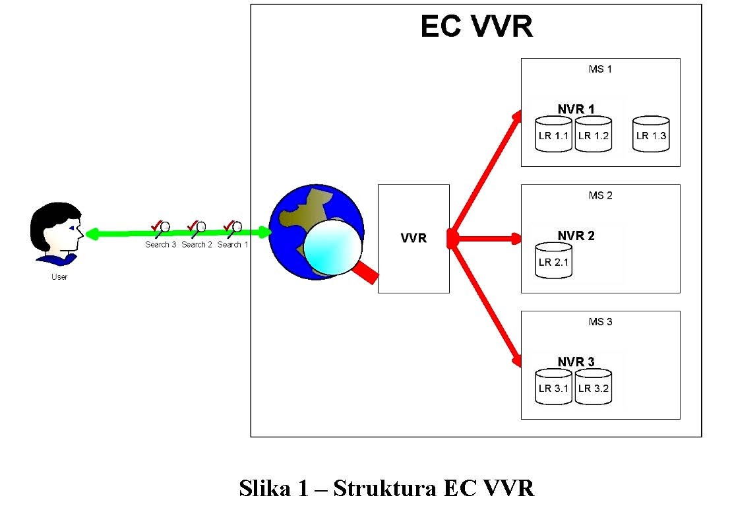
Ova struktura se zasniva na dva komplementarna podsistema koji dozvoljavaju pretraživanje podataka memorisanih na lokalnom nivou u svim državama članicama EU i obuhvata:
- uspostavljanje računarski podržanih registara na nacionalnom nivou i njihovo otvaranje za unakrsno pretraživanje;
- zamjenu registara u papirnom obliku kompjuterski podržanim zapisima. To državama članicama EU omogućava upravljanje i zajedničko korištenje informacija sa drugim državama članicama EU;
- dozvoljavanje povezivanja između NVR i VVR uz korištenje zajedničkih standarda i terminologije.
Najvažnija načela ove strukture su:
- svi NVR postaju dio kompjuterski podržanog mrežnog sistema;
- sve povezane države prilikom pristupa sistemu vide zajedničke podatke;
- dvostruko registrovanje podataka i sa tim povezane moguće greške izbjegavaju se uspostavljanjem VVR-a;
- aktuelni podaci.
2.2 Globalna struktura NVR OTIF-a
Države ugovornice koje nisu članice EU i zbog drugih međunarodnih sporazuma ne podliježu zakonodavstvu EU biraju između dva rješenja:
(a) uspostavljanje sopstvenog NVR-a pomoću standardnog NVR softvera koji je razvila Evropska željeznička agencija. Ovi NVR se povezuju sa EC VVR pomoću standardnog protokola uključenog u standardni paket;
(b) uspostavljanje sopstvenog NVR-a pomoću softvera koje su same razvile. Ovi NVR-ovi moraju da se povežu na EC VVR pomoću mašine za prevođenje koju treba da razvije država ugovornica. Ovo rješenje ne smije da dovede do promjene postojećeg EC VVR-a.
2.3 Tijelo za registraciju
(a) Svako nadležno tijelo će imenovati Tijelo za registraciju [neovisno o bilo kom željezničkom operateru] koje će biti odgovorno za obradu zahtjeva i ažuriranje podataka o vozilima registrovanim u dotičnoj državi.
(b) Tijela za registraciju će sarađivati i razmjenjivati informacije u cilju koordinisanja promjena u njihovim registrima vozila.
(c) Države ugovornice koje ne primjenjuju pravo EU će bez odlaganja obavijestiti Generalnog sekretara o kontakt detaljima njihovog Tijela za registraciju ili bilo kakve promjene vezano za njih.
(d) Generalni sekretar OTIF-a objavit će listu Tijela za registraciju i adrese e-pošte na kojima se mogu kontaktirati.
3. NAČIN RADA 3.1 Korištenje NVR-a
NVR se koristi u sljedeće svrhe:
- evidentiranje odobrenja,
- evidentiranje brojeva (EVN) dodijeljenih vozilima,
- traženje kratkih informacija o određenom vozilu na nivou OTIF-a (uključujući EU),
- praćenje pravnih aspekata kao što su obaveze i pravne informacije,
- dostavljanje informacija za kontrolu prije svega u vezi sa sigurnošću i održavanjem,
- omogućavanje kontakta sa vlasnikom, imaocem i ECM (tijelom zaduženim za održavanje),
- provjera određenih zahtjeva u pogledu sigurnosti prije izdavanja Sertifikata o sigurnosti (u EU), te
- praćenje određenog vozila.
3.2 Obrasci zahtjeva
3.2.1 Podnošenje zahtjeva za registraciju
Obrazac koji će se koristiti nalazi se u Dodatku 4.
Podnosilac zahtjeva za registraciju vozila označava polje "Novi upis". Zatim popunjava obrazac i dostavlja ga:
- RE (Registracionom tijelu) države u kojoj je podnijet zahtjev za upis, vodeći računa da su sva polja popunjena:
- Registracionom tijelu prve države ugovornice u kojoj će vozilo saobraćati ukoliko vozilo dolazi iz države koja nije ugovornica [vidjeti tačku 3.2.5(2)]. U ovom slučaju obrazac treba da sadrži bar informacije kojima se identifikuje vlasnik vozila, imalac ograničenja u vezi sa korištenjem vozila i tijelo nadležno za održavanje.
3.2.2 Registracija i dodjela broja vozila.
U slučaju prve registracije, odgovarajuće Registraciono tijelo dodijeljuje broj vozila.
Moguće je da se za svako vozilo koristi poseban obrazac za registraciju ili da se za grupu vozila koja pripadaju istoj seriji ili porudžbini koristi samo jedan obrazac uz koji se prilaže spisak brojeva vozila.
Registraciono tijelo preduzima odgovarajuće mjere da bi se obezbijedila tačnost podataka koji se unose u NVR. U tu svrhu, Registraciono tijelo može da zatraži informacije od drugih Registracionih tijela, posebno u slučaju kada tijelo koje podnosi zahtjev za registraciju u nekoj državi nema sjedište u toj državi.
3.2.3 Izmjena jedne ili više pozicija upisa
Podnosilac zahtjeva za izmjenu jedne ili više pozicija upisa vozila:
- označava polje "Izmjena",
- unosi aktuelni EVN (pozicija br. 0),
- označava polje ili polja jedne ili više izmijenjenih pozicija
- unosi novi sadržaj izmijenjenih pozicija, a zatim dostavlja obrazac Registracionom tijelu one države u kojoj je vozilo registrovano.
U određenim slučajevima, možda neće biti dovoljno korištenje standardnog obrasca. Ukoliko je potrebno, dotično Registraciono tijelo može da koristi dodatna dokumenta u papirnoj ili elektronskoj formi.
Nosilac registracije će odmah obavijestiti Registraciono tijelo ako je došlo do izmjene podataka upisanih u NVR, ako je vozilo uništeno ili ako donese odluku da se to vozilo više ne registruje. Ukoliko nije drugačije navedeno u dokumentima o registraciji, imalac vozila se smatra "nosiocem registracije".
Ukoliko dođe do izmjene imaoca, trenutno upisani imalac je nadležan za obavještavanje Registracionog tijela, a Registraciono tijelo obavještava novog imaoca o izmjeni registracije. Prethodni imalac se briše iz NVR-a i oslobađa odgovornosti samo ukoliko novi imalac prizna preuzimanje statusa imaoca. Ako na dan odjave trenutno registriranog imaoca, novi imalac ne prizna status imaoca, registracija vozila se poništava.
U slučajevima gdje se, zbog tehničkih izmjena, vozilu mora dodijeliti novi jedinstveni broj vozila, u skladu sa JTP obilježavanjem, nosilac registracije će obavijestiti Registraciono tijelo države ugovornice u kojoj je vozilo registrirano o ovim izmjenama i o novom odobrenju, ako postoji. U slučaju novog odobrenja, nadležni organ koji je izdao odobrenje i u drugim slučajevima Registraciono tijelo će vozilu dodijeliti novi jedinstveni broj vozila.
Registraciono tijelo će registrirati promjene u NVR-u u roku od 20 radnih dana od prijema kompletnog dosijea zahtjeva. U tom roku, registraciono tijelo će ili registrirati vozilo ili zahtijevati ispravku/pojašnjenje.
3.2.4 Povlačenje registracije
Podnosilac zahtjeva za povlačenje registracije označava polje "Povlačenje". Zatim popunjava poziciju br.10 i obrazac dostavlja Registracionom tijelu države u kojoj je vozilo registrirano.
RE povlači registraciju tako što unosi datum povlačenja i podnosioca zahtjeva obavještava o tome.
3.2.4a Povlačenje suvišnih registracija
Imalac će osigurati da se suvišne registracije vozila u skladu sa tačkom 3.2.5 (1) povuku iz NVR-a.
3.2.5 Prijem/Odobravanje u nekoliko država
1. Vozila će biti registrirana samo u NVR-u države ugovornice u kojoj su prvi put primljena u rad u skladu sa ATMF-om ili odobrena u skladu sa zakonom EU. Ovo ne dovodi u pitanje prijenos registracije na drugi NVR u skladu s tačkom 3.2.6 (2).
2. Vozila koja ulaze u mrežu države ugovornice iz države koja nije država ugovornica i koja nisu registrirana u registru vozila koja su povezana na EC VVR, bit će registrirana samo u NVR-u prve države ugovornice u kojoj je predviđeno da se vozilom upravlja.
3. Za sva vozila, NVR u kome je prvi put registrovano sadrži podatke koje se odnose na pozicije 2, 6, 12 i 13 za svaku od država ugovornica u kojoj je to vozilo odobreno za saobraćaj. ²
Ova odredba ne dovodi u pitanje sljedeće:
Države ugovornice će registrirati postojeća vozila kako je predviđeno u odjeljku 4.
Vozna sredstva koja su prvi put puštena u rad u državi ugovornici i koja će se koristiti na mreži država koje nisu države ugovornice kao dio jedinstvenog sistema širine kolosijeka 1520 mm će biti upisana i u NVR i u informacionu bazu podataka Vijeća željezničkog transporta Zajednice Nezavisnih Država. U ovom slučaju, 8-cifreni sistem brojanja može se primijeniti umjesto navedenog sistema numerisanja.
Vozna sredstva koja su prvi put puštena u rad u državi koja nije ugovorna država i koja će se koristiti u državi ugovornici kao dio jedinstvenog sistema širine kolosijeka1520 mm neće biti upisana u NVR, pod uslovom da je moguće dobiti relevantne informacije iz informacione baze podataka Vijeća željezničkog transporta Zajednice Nezavisnih Država ³.
3.2.6 Prijenos registracije i promjena jedinstvenog broja vozila (EVN)
1. EVN će se promijeniti kada ne odražava sposobnost interoperabilnosti ili tehničke karakteristike u skladu sa Odjeljkom 7 UTP Obilježavanje ili Dodatkom 6 EU NVR Specifikacije zbog tehničkih modifikacija vozila. Takve tehničke modifikacije mogu zahtijevati novi prijem u rad ili novo odobrenje za vozilo u skladu sa zakonom EU. Imalac će obavijestiti Registraciono tijelo države ugovornice u kojoj je vozilo registrirano o tim promjenama i, ako je primjenljivo, o novom odobrenju za stavljanje u upotrebu ili novom odobrenju za stavljanje na tržište. To će Registraciono tijelo dodijeliti vozilu novi EVN.
2. EVN se može promijeniti na zahtjev imaoca putem nove registracije vozila u NVR druge države ugovornice povezane sa EC VVR i naknadnim povlačenjem stare registracije.
3. Ako se ova nova registracija odnosi na državu ugovornicu koja se razlikuje od one prve registracije, Registraciono tijelo nadležno za novu registraciju može zatražiti kopiju dokumentacije u vezi sa prvom registracijom.
4. Administrativne troškove nastale usljed promjene snosi podnosilac zahtjeva koji zahtijeva promjenu.

3.3 Prava pristupa
Prava pristupa podacima NVR-a određene države "XX" navedena su u sljedećoj tabeli:
Tijelo | Definicija | Pravo čitanja | Pravo ažuriranja
RE države ugovornice "XX" | Registraciono tijelo/ nadležno tijelo u državi ugovornici "XX" | Svi podaci | Svi podaci u registru vozila DU "XX"
Druga nadležna tijela/ ACAs /REs | Druga nadležna tijela, drugi nadležni organi za odobravanje i/ili druga Registraciona tijela | Svi podaci | Nema
ERA i OTIF SG | Evropska željeznička agencija i Generalni sekretar OTIF-a | Svi podaci | Nema
Imaoci | Imalac vozila | Svi podaci o vozilima čiji je on imalac | Nema
Upravljači voznog parka | Upravljač vozila imenovan od strane imaoca | Vozila za koje je on nadležan prema nalogu imaoca | Nema
ECM | Tijela zadužena za održavanje | Svi podaci o vozilima za koje je on ECM | Nema
Vlasnici | Vlasnik vozila | Svi podaci o vozilima čiji je on vlasnik | Nema
RU | Željezničko preduzeće | Svi podaci zasnovani na broju vozila | Nema
IM | Upravljač infrastrukture | Svi podaci zasnovani na broju vozila | Nema
IB i RB | Tijela za istragu i kontrolu (koja imenuju države ugovornice) | Svi podaci o vozilima koji se provjeravaju ili kontrolišu | Nema
Tijelo za izdavanje EC izjave o verifikaciji (podnosilac zahtjeva) |  | Svi podaci o vozilima Tijela za izdavanje EC izjave o verifikaciji (podnosilac zahtjeva), osim referenci vlasnika | Nema
Drugi zakoniti korisnici koje su priznali Generalni sekretar, NSA ili ERA$$$Generalni sekretar OTIF-a će u saradnji sa ERA-om i nadležnim tijelima definisati postupak za proznavanje zakonitih korisnika.$$$ | Svi povremeni korisnici koje su priznala nadležna nacionalna tijela, Generalni sekretar OTIF-a i ERA | Definisati povremeno, trajanje može biti ograničeno, osim referenci vlasnika

Prava pristupa podacima NVR-a mogu se proširiti na relevantne organe država ugovornica koje primjenjuju jedinstvene propise APTU ATMF ili druge međuvladine organizacije.
3.4 Arhiva
Svi podaci u NVR-u moraju da se čuvaju 10 godina od datuma kada je vozilo povučeno i brisano iz registra. Podaci moraju biti dostupni on-line najmanje tri godine. Nakon tri godine podaci se mogu čuvati elektronski, u papirnoj formi ili putem nekog drugog sistema arhiviranja. Ukoliko se u bilo kom trenutku tokom desetogodišnjeg perioda započne istraga koja se odnosi na jedno ili više vozila, podaci o ovim vozilima na zahtjev se čuvaju i duže od ovog desetogodišnjeg perioda.
Nakon povlačenja registracije vozila, nijedan od registracionih brojeva dodijeljenih tom vozilu ne smije biti narednih 100 godina od povlačenja regsitracije dodijeljeno nekom drugom vozilu.
Sve promjene u NVR-u treba evidentirati. Upravljanje promjenama u arhivi može da se obavlja putem IT tehnologije.
4. POSTOJEĆA VOZILA 4.1 Sadržaj analiziranih podataka
Svaka od 13 zadržanih pozicija se razmatra da bi se utvrdilo koje su od ovih pozicija obavezujuće, a koje nisu.
4.1.1 Pozicija br.1 - Broj vozila (obavezno)
a) Vozila koja su već numerisana sa 12-cifrenim identifikacionim brojem
Zemlje gdje postoji jedinstveni kod zemlje: vozila treba da zadrže svoj dosadašnji broj. Treba da se upiše nepromijenjeni 12-cifreni broj.
Zemlje u kojima postoji glavni kod zemljei i ranije dodijeljeni specifični kod:
- Njemačka sa glavnim kodom zemlje 80 i specifičnim kodom 68 za AAE (Ahaus Alstätter Eisenbahn);
- Švicarska sa glavnim kodom zemlje 85 i specifičnim kodom 63 za BLS (Bern-
Lötschberg-Simplon Eisenbahn);
- Italija sa glavnim kodom zemlje 83 i specifičnim kodom 64 za FNME (Ferrovie Nord Milano Esercizio);
- Mađarska sa glavnim kodom zemlje 55 i specifičnim kodom 43 za GySEV/ROeEE
(Győr-Sopron-Ebenfurti Vasút Részvénytársaság / Raab-Ödenburg-Ebenfurter Eisenbahn);
- Bosna i Hercegovina sa dva specifična željeznička koda, 50 za Željeznice Federacije BiH i 44 za Željeznice Republike Srpske.
Vozila treba da zadrže svoj dosadašnji broj. 12-cifreni broj se treba unijeti nepromijenjen. ⁴
U okviru IT sistema oba koda (glavni kod zemlje i specifični kod) treba da se uzmu s obzirom na to da se odnose na istu zemlju.
Zbog napete političke situacije u Bosni i Hercegovini, rješenje za jedinstveni numerički kod zemlje bi moglo da bude da se ne primjenjuje jedan od sadašnjih kodova, već da se BiH dodijeli novi numerički kod. Do tada, nova vozila također mogu koristiti sadašnje željezničke kodove.
b) Vozila koja se koriste u međunarodnom saobraćaju bez 12-cifrenog identifikacionog koda
Trebalo bi primijeniti postupak u dva koraka:
- dodjela 12-cifrenog broja u NVR (prema OPE TSI) koji treba da se utvrdi prema osobinama vozila. U IT treba da se poveže upisani broj sa sadašnjim brojem vozila.
- 12-cifreni broj se stavlja na vozilo u roku od šest godina.
c) Vozila koja se koriste u unutrašnjem saobraćaju bez 12-cifrenog identifikacionog koda
Navedeni postupak za vozila koja se koriste isključivo u unutrašnjem saobraćaju može da se primjenjuje samo na dobrovoljnoj osnovi.
4.1.2 Pozicija br. 2 – Država i nadležni organ (obavezno)
Pozicija "Država" mora uvijek da se odnosi na državu u čiji NVR je vozilo upisano. Pozicija "nadležni organ" se odnosi na tijelo koje je izdalo odobrenje za saobraćanje vozila.
4. 1.3 Pozicija br. 3 - Godina proizvodnje
Ukoliko nije poznata tačna godina proizvodnje, treba da se upiše približna godina.
4.1.4 Pozicija br. 4 – EC-/OTIF- referenca (Naručilac)
Takva referenca obično ne postoji za postojeća vozila. Treba je unijeti samo ukoliko je na raspolaganju.
4.1.5 Pozicija br. 5 - Upućivanje na Registar odobrenih tipova vozila (ATR)
Unijeti samo ukoliko je na raspolaganju.
4.1.6 Pozicija br. 6 - Ograničenja
Unijeti samo ukoliko je na raspolaganju.
4.1.7 Pozicija br. 7 - Vlasnik (obavezno) i obično na raspolaganju
Unijeti samo ako država ugovornica odluči da to učini i ukoliko su podaci na raspolaganju.
4.1.8 Pozicija br. 8 - Imalac (obavezno)
Obično je na raspolaganju i obavezna je.
VKM (jedinstveni kod kao što je naveden u registru VKM) se mora unijeti ako ga imalac ima.
4.1.9 Pozicija br. 9 - Tijelo zaduženo za održavanje
Ova pozicija je obavezna.
4.1.10 Pozicija br. 10 – Povlačenje
Primijeniti je ako je potrebno.
4.1.11 Pozicija br. 11 - Države u kojima je vozilo odobreno
Obično su RIV kola RIC putnička kola i vozila prema bilateralnim ili multilateralnim sporazumima upisana kao takva. Ukoliko je ova informacija dostupna, ona u skladu sa tim treba da se upiše.
4.1.12 Pozicija br. 12 - Broj odobrenja
Unijeti samo ukoliko je na raspolaganju.
4.1.13 Pozicija br. 13 – Odobrenje za saobraćanje (obavezno)
Ukoliko nije poznat tačan datum odobrenja za saobraćaj, treba unijeti približnu godinu.
4.2 Postupak
Tijelo koje je ranije bilo nadležno za registraciju vozila treba, nadležnom nacionalnom tijelu ili Registracionom tijelu zemlje u kojoj ima sjedište, da stavi na raspolaganje sve informacije. Postojeća teretna i putnička kola treba da budu upisana samo u NVR države u kojoj je ranije tijelo za registraciju imalo svoje sjedište.
Ukoliko je postojeće vozilo odobreno u nekoliko država, RE koje registruje ovo vozilo dostavlja relevantne podatke Registracionim tijelima država na koje se to odnosi.
Nadležni organ ili Registraciono tijelo preuzima informacije u svoj NVR.
Nadležno tijelo ili Registraciono tijelo obavještava nakon prijenosa informacija sve učesnike. O tome moraju da budu obaviješteni bar:
- tijelo koje je ranije bilo nadležno za upis vozila,
- imalac i
- Generalni sekretar OTIF-a.
4.3 Prijenos podataka od bivšeg registracionog tijela
Stavljanje na raspolaganje informacije o registraciji nacionalnom nadležnom organu (Registracionom tijelu)
Ako to već nije učinjeno do 1. 5. 2010. u skladu sa zahtjevom Odluke Komisije stručnjaka za tehnička pitanja (dokument br. A 92-20/1.2009), tijelo koje je ranije bilo nadležno za upis vozila će staviti na raspolaganje sve neophodne informacije u skladu sa sporazumom zaključenim između njega i Registracionog tijela u roku od tri mjeseca nakon stupanja na snagu ovog propisa. Ukoliko je moguće, treba koristiti elektronski format.
- Vidi takođe 4.1.1 b)
DODATAK 1 - Kodiranje ograničenja $$$Dodatak 1 je usklađen sa/jednak sljedećem tehničkom dokumentu ERA-e: Lista usklađenih i nacionalnih kodiranja ograničenja, ERA/TD/2011-09/INT, V 1.03 od 8. feb
Ograničenjima, kao što su posebna operativna ograničenja i uslovi navedeni u članu 11. stav 2. c) ATMF-a ili ona povezana sa odobrenjem u skladu sa zakonom EU, dodjeljuje se usklađeni kod ili nacionalni kod.
2. STRUKTURA
Svaki kod je kombinacija:
- kategorije ograničenja,
- vrste ograničenja i
- vrijednosti ili specifikacije,
koji su spojeni tačkom (.):
[Kategorija].
[Vrsta].
[Vrijednost ili specifikacija].

Tabela 1. Usklađeni kodovi ograničenja i predkodovi
Kat. | Vrsta | Vrijedost ili specif. | Naziv | Datum stavljanja na spisak
1 |  |  | Tehničko ograničenje koje je uslovljeno konstrukcijom
 | 1 | [Broj] | Minimalni poluprečnik krivine u metrima
 | 2 |  | Ograničenja zbog šinskih strujnih kola
 | 3 | [Broj] | Ograničenja brzine (na datoj mreži) u km/h
 | 4 | [Broj] | Upotreba u više operacija (max broj voznih garnitura koje se smiju povezati da rade kao jedan voz)
2 |  |  | Geografska ograničenja
 | 1 | Alfanumerička | Kinematski profil (kodiranje u JTP-teretni vagoni)
 | 2 | Kodirana lista | Širina osovinskog sklopa
 |  | 1 | Promjenljiva širina 1435/1520
 |  | 2 | Promjenljiva širina 1435/1676
 |  | 3 | Širina 1000 | 8. 2. 2018.
 |  | 4 | Širina 1435 | 8. 2. 2018.
 |  | 5 | Širina 1520 | 8. 2. 2018.
 |  |  | Širina 1524 | 8. 2. 2018.
 |  |  | Širina 1600 | 8. 2. 2018.
 |  |  | Širina 1668 | 8. 2. 2018.
 | 3 |  | Ne postoji CCS u vozu
 | 4 | Kodirana lista | ERTMS A u vozu
 |  | 10 | ECTS | 8. 2. 2018.
 |  | 20 | GSM-R za glas | 8. 2. 2018.
 |  | 21 | GSM-R za ECTS | 8. 2. 2018.
 | 5 | Kodirana lista | B Sistem u vozu$$$Ukoliko je vozilo opremljeno sa više od jednog B sistema, za svaki sistem treba navesti individualni kod.$$$
 |  | 1xx (vidi tabelu 3) | Signalni sistem klase B
 |  | 2xx (vidi tabelu 4) | Radio-sistem klase B
 | 6 | Kodirana lista | Ostali CCS sistem u vozu
 |  | 1xx (vidi tabelu 5) | Ostali CCS signalni sistemi u vozu
 |  | 2xx (vidi tabelu 6) | Ostali CCS radio-sistemi u vozu
 | 7 | Kodirana lista | Kategorija buke | 8. 2. 2018.
 |  | 1 | Može se koristiti na svim tišim pravcima - u skladu s JTP Buka - nečujno - preuređen bez testiranja
 |  | 2 | Može se koristiti na svim tišim pravcima - u skladu s JTP Buka – nečujno (testirano na JTP Buka)
 |  | 3 | Može se koristiti na svim tišim pravcima - u skladu s JTP Buka- veoma tiho (testirano na JTP Buka)
 |  | 4 | Može se koristiti na svim tišim pravcima - nije u skladu sa JTP Buka - izuzeto u skladu sa JTP Buka
 |  | 5 | Može se koristiti na svim tišim pravcima samo u ovom CS-u - pokriveno posebnim slučajem
 |  | 6 | Može se koristiti na svim tišim pravcima samo u ovom CS-u - Opremljen sa "historijskim" kompozitnim kočionim blokovima
 |  | 7 | Ne može se koristiti na tišim pravcima
3 |  |  | Ograničenja koja se odnose na životnu sredinu
 | 1 |  | Klimatska zona EN50125:2014, tačka 4.3
 |  | 1 | T1
 |  | 2 | T2
 |  | 3 | T3
 |  | 4 | TX | 8. 2. 2018.
4 |  |  | Ograničenja za upotrebu
 | 1 |  | Zavisna od vremena
 | 2 |  | Zavisna od stanja (pređena razdaljina, habanje itd)
5 |  |  | Oprema u vozu
 | 1 | xxx (vidi tabelu 7) | Uređaj za snimanje | 15. 2. 2012.

Tabela 2. Nacionalni kodovi ograničenja i predkodovi

CS | Kat. | Vrsta | Vrijednost ili specifikacija | Naziv | Datum stavljanja na spisak
Tabela 3. Signalni sistem klase B

2.5.1xx Signalni sistem klase B$$$Odluka Komisije 2006/697/EZ od 28. marta 2006. (CCS TSI) i tehnički dokument ERA-e ERA/TD/2011-11.$$$
INDEKS xx | NAZIV | INDEKS xx | NAZIV | INDEKS xx | NAZIV | INDEKS xx | NAZIV
01 | ALSN | 02 | ASFA | 03$$$Vrijednost 03 se ne koristi. Zamijenjeno sa 25 i 26. Čuva se za historijske podatke.$$$ | ATB | 04 | ATP-VR/RHK
05 | BACC | 06$$$Vrijednost 06 se ne koristi. Zamijenjeno sa 27 i 28. Čuva se za historijske podatke.$$$ | CAWS i ATP | 07 | Crocodile | 08$$$Vrijednost 08 se ne koristi. Zamijenjeno sa 31 i 32. Čuva se za historijske podatke.$$$ | Ebicab
09 | EVM | 10 | GW ATO | 11 | Indusi/PZB | 12 | KVB
13 | LS | 14 | LZB | 15 | MEMORII+ | 16 | RETB
17 | RSDD/SCMT | 18 | SELCAB | 19 | SHP | 20$$$Vrijednost 20 se ne koristi. Zamijenjeno sa 43, 44 i 45. Čuva se za historijske podatke.$$$ | TBL
21 | TPWS | 22$$$Vrijednost 22 se ne koristi. Zamijenjeno sa 46 i 47. Čuva se za historijske podatke.$$$ | TVM | 23 | ZUB 123 | 24$$$Vrijednost 24 se ne koristi. Čuvano za historijske podatke.$$$ | ZUB 121
25 | ATB prva generacija | 26 | ATB nova generacija | 27 | ATP | 28 | CAWS
29 | Chiltern-ATP | 30 | DAAT | 31 | EBICAB 700 | 32 | EBICAB 900
33 | Euro SIGN NUM | 34 | Euro ZUB | 35 | Indusi | 36 | KCVB
47 | KCVP | 38 | KVBP | 39 | Mechanical Trainstops | 40 | NEXTEO
41 | PKP radio- sistem sa radiostop funkcijom | 42 | SSC | 43 | TBL 1 | 44 | TBL 2
45 | TBL1+ | 46 | TVM 300 | 47 | TVM 430

Tabela 4. Radio sistem klase B

2.5.2xx Radio sistem klase B$$$Odluka Komisije 2006/679/EZ od 28.03.2006 (CCS TSI).$$$
INDEKS xx | NAZIV | INDEKS xx | NAZIV | INDEKS xx | NAZIV
01 | UIC radio poglavlje 1-4 | 02 | UIC radio poglavlje 1-4+6 | 03 | UIC radio poglavlje 1-4+6 (irski sistem)
04 | UIC radio poglavlje 1-4+6+7 | 05 | BR 1845 | 06 | BR 1609
07 | FS ETACS i GSM | 08 | UIC radio poglavlje 1-4 (TTT radio- sistem instaliran na liniji Cascais) | 09 | TTT radio sistem CP_N
10 | PKP radio- sistem | 11 | VR trainr | 12 | TRS- Češki želj. radio-sistem
13 | LZD radio -sistem | 14 | CH – Grčki željeznički radio-sistem | 15 | UIC radio- poglavlje Bugarska
16 | Estonski radio-sistem | 17 | Litvanski radio-sistem

Tabela 5. Ostali CCS signalni sistemi u vozu

2.6.1xx Ostali CCS signalni sistemi u vozu
INDEKS xx | NAZIV | Komentar
01 | SSC BL3 | Dodano 15.02.2012.

Tabela 6. Ostali CCS radio-sistemi u vozu

2.6.2xx Ostali CCS radio sistemi u vozu
INDEKS xx | NAZIV | Komentar
01 | TETRA-URCA (Terrestrial Trunked Radio -Unified Railway  Communication and Application System) | Dodano 8. 2. 2018.

Tabela 7. Oprema u vozu. Uređaji za snimanje.

5.1.2xx Oprema u vozu. Uređaji za snimanje
INDEKS xx | NAZIV
01 | "Registratore cronologico d’eventi computerizzato" (RCEC) u skladu sa specifikacijom RFI/DTC/CSI/SR/OR/10/002/B of 11/02/2008

3. KODOVI OGRANIČENJA
1. Usklađeni kodovi ograničenja će se primjenjivati u svim državama ugovornicama.
Komisija tehničkih stručnjaka (CTE) redovno će ažurirati i objavljivati listu usklađenih kodova ograničenja za međunarodni saobraćaj.
Ako nadležni organ smatra da na listu usklađenih kodova ograničenja treba dodati novi kod, zatražiće od CTE da to učini.
2. Upotreba nekodiranih ograničenja bit će ograničena na ona ograničenja za koja, zbog svojih posebnosti, postoji mala vjerovatnoća da će se primijeniti na nekoliko tipova vozila.
DODATAK 2 - Struktura i sadržaj evropskog identifikacionog broja (EIN) $$$Dodatak 2 je usklađen sa/jednak sljedećem tehničkom dokumentu ERA-e: Struktura i sadržaj evropskog identifikacionog broja,
Primjer:
I | T | 5 | 1 | 2 | 0 | 0 | 6 | 0 | 0 | 0 | 5
Kod zemlje, odnosno kod relevantan za tijelo za izdavanje⁽¹⁾ (dva slova) |  | Vrsta dokumenta (dvije cifre) |  |  | Godina izdavanja ⁽²⁾ (četiri cifre) |  |  | Tekući broj (četiri cifre)

polje 1 polje 2 polje 3 polje 4
⁽¹⁾ Za države ugovornice koje primjenjuju zakon EU kodovi relevantni za nacionalna tijela za sigurnost su oni kodovi koji su zvanično objavljeni i ažurirani na web stranici Kancelarije za publikacije EU u Međuinstitucionalnom stilskom priručniku. U slučaju multinacionalnih tijela za sigurnost kodovi su sljedeći:
 | Kod
Agencija za željeznice Evropske Unije | EU
Međuvladina komisija za tunel ispod kanala La Manche | CT

⁽²⁾ Za dokumente vezane za ECM i tijela za procjenu vidjeti objašnjenje za polje 3.
Polje 1 - Kod zemlje (dva slova) Tabela 1.

ZEMLJA | KOD |  |  | ZEMLJA | KOD |  |  | ZEMLJA | KOD
Albanija | AL | 41 |  | Island | IS | - |  | Sjeverna Koreja | KP | 30
Alžir | DZ | 92 |  | Iran | IR | 96 |  | Norveška | NO | 76
Jermenija | AM | 58 |  | Irak | IQ | 99 |  | Poljska | PL | 51
Austrija | AT | 81 |  | Irska | IE | 60 |  | Portugalija | PT | 94
Azerbejdžan | AZ | 57 |  | Izrael | IL | 95 |  | Rumunija | RO | 53
Bjelorusija | BY | 21 |  | Italija | IT | 83 |  | Rusija | RU | 20
Belgija | BE | 88 |  | Japan | JP | 42 |  | Srbija | RS | 72
Bosna i Hercegovina# | BA | (50) |  | Kazahstan | KZ | 27 |  | Republika Slovačka | SK | 56
-"- |  | (44) |  | Kirgizija | KG | 59 |  | Slovenija | SI | 79
Bugarska | BG | 52 |  | Letonija | LV | 25 |  | Južna Koreja | KR | 61
Hrvatska | HR | 78 |  | Liban | LB | 98 |  | Španija | ES | 71
Kipar | CY | - |  | Lihtenštajn | LI | - |  | Švedska | SE | 74
Republika Češka | CZ | 54 |  | Litvanija | LT | 24 |  | Švicarska | CH | 85
Danska | DK | 86 |  | Luksemburg | LU | 82 |  | Sirija | SY | 97
Egipat | EG | 90 |  | BJR Makedonija | MK | 65 |  | Tadžikistan | TJ | 66
Estonija | EE | 26 |  | Malta | MT | - |  | Tunis | TN | 91
Finska | FI | 10 |  | Moldavija | MD | 23 |  | Turska | TR | 75
Francuska | FR | 87 |  | Monako | MC | - |  | Turkmenistan | TM | 67
Gruzija | GE | 28 |  | Mongolija | MN | 31 |  | Ukrajina | UA | 22
Njemačka | DE | 80 |  | Crna Gora | ME | 62 |  | Ujedinjeno Kraljevstvo | UK* | 70
Grčka | EL* | 73 |  | Maroko | MA | 93 |  | Uzbekistan | UZ | 29
Mađarska | HU | 55 |  | Holandija | NL | 84 |  | Vijetnam | VN | 32

* Nije u skladu sa ISO 3166 (kod od dva slova), već skraćenica Evropske zajednice.
# Bosna i Hercegovina je savezna država i koristi dva željeznička koda, vidi tačku 4.1.1 u Prilogu A.
Zemlja označena kurzivom nije članica OTIF-a (od 23.10.2018.).
POLJE 2 - Vrsta dokumenta (2-cifreni broj)
Dvocifreni broj omogućuje identifikaciju vrste dokumenta:
■ prva cifra označava opštu klasifikaciju dokumenta;
■ druga cifra označava podvrstu dokumenta.
U slučaju potrebe, ovaj numerički sistem može da se proširi dodatnim kodovima. Slijedi predloženi spisak poznatih, mogućih kombinacija dvocifrenih brojeva proširenih prijedlogom za odobrenje za puštanje vozila u saobraćaj:
Polja plave boje odnose se na države članice EU
Kombinacija brojeva  za polje 2 | Vrsta dokumenta | Podvrsta dokumenta
[0 1] | Licence | Licence za željeznička preduzeća
[0 x] | Licence | ostale
[1 0] | Jedinstvena potvrda o sigurnosti
[1 1] | Potvrda o sigurnosti | Dio A
[1 2] | Potvrda o sigurnosti | Dio B
[1 x] | Rezervisano | Rezervisano
[2 1] | Odobrenje o sigurnosti
[2 2] | Rezervisano | Rezervisano
[2 x] | Rezervisano | Rezervisano
[3 0] | Odluka o akreditaciji/priznavanju Tijela za sertifikaciju ECM-a
[3 1] | Certifikat ECM
[3 2] | Certifkat radionice za održavanje
[3 3] | Certifikat funkcije održavanja
[3 4] | Rezervisano | Rezervisano
[3 5] | Odluka o akreditaciji CSM-a Tijelo za procjenu | Akreditovana tijela za procjenu CSM-a
[3 6] | Odluka o priznavanju CSM-a Tijelo za procjenu | Priznata tijela za procjenu CSM-a
[3 x] | Rezervisano, na primjer za održavanje voznih sredstava, infrastrukture ili ostalog
[4 x] | Rezervisano za tijela za ocjenjivanje usaglašenosti | na primjer: različite vrste tijela za ocjenjivanje (npr. imenovana tijela)
[5 1] i [5 5]⁽¹⁾ | Odobrenje za puštanje u rad ili Odobrenje za saobraćaj | Vučna vozna sredstva
[5 2] i [5 6] ⁽¹⁾ | Odobrenje za puštanje u rad ili Odobrenje za saobraćaj | Vučena putnička kola
[5 3] i [5 7] ⁽¹⁾ | Odobrenje za puštanje u rad ili Odobrenje za saobraćaj |  | Teretna kola
[5 4] i [5 8] ⁽¹⁾ | Odobrenje za puštanje u rad ili Odobrenje za saobraćaj |  | Specijalna vozila
[5 9] ⁽²⁾ | Odobrenje tipa vozila
[6 0] | Odobrenje za puštanje u rad ili Odobrenje za saobraćaj |  | Podsistemi infrastruktura, energija, kontrolno komandni i signalizacija
[6 1] | Odobrenje za puštanje u rad ili Odobrenje za saobraćaj |  | Podsistem infrastruktura
[6 2] | Odobrenje za puštanje u rad ili Odobrenje za saobraćaj |  | Podsistem energija
[6 3] | Odobrenje za puštanje u rad ili Odobrenje za saobraćaj |  | Kontrolno komandni i signalizacijski podsistem montiran uz kolosijek
[7 1] | Licenca za mašinovođu |  | Tekući broj od 0000 do 9 999
[7 2] | Licenca za mašinovođu |  | Ako je više od 9 999 licenci izdato u godini. Tekući broj od 0 000 do 9 999
[7 3] | Licenca za mašinovođu |  | Ako je više od 19 999 licenci izdato u godini. Tekući broj od 0 000 do 9 999
[8 0] | Odobrenje tipa vozila |  | Rezervisano  (za svaku po 10 podvrsta)
[8 1] | Odobrenje vozila za stavljanje na tržište |  | Tekući broj od 0000 do 9 999
[8 2] | Odobrenje vozila za stavljanje na tržište |  | Ako je više od 9 999 odobrenja izdato u godini. Tekući broj od 0 000  do 9 999  do do 9 999
[8 3] | Odobrenje vozila za stavljanje na tržište |  | Ako je više od 19 999 odobrenja izdato u godini. Tekući broj od 0 000  do 9 999  do 9 999
[8 4] | Odobrenje vozila za stavljanje na tržište |  | Ako je više od 29 999 odobrenja izdato u godini. Tekući broj od 0 000  do 9 999
[8 5] | Odobrenje vozila za stavljanje na tržište |  | Ako je više od 39 999 odobrenja izdato u godini. Tekući broj od 0 000  do 9 999
[8 6] | Odobrenje vozila za stavljanje na tržište |  | Ako je više od 49 999 odobrenja izdato u godini. Tekući broj od 0 000  do 9 999
[8 7] | Odobrenje vozila za stavljanje na tržište |  | Ako je više od 59 999 odobrenja izdato u godini. Tekući broj od 0 000  do 9 999
[8 8] | Odobrenje vozila za stavljanje na tržište |  | Ako je više od 69 999 odobrenja izdato u godini. Tekući broj od 0 000  do 9 999
[9 x] | Rezervisano (dvije vrste dokumenta) |  | Rezervisano (podtipovi)

⁽¹⁾ Ukoliko se četiri cifre predviđene za polje 4 "tekući broj" u potpunosti iskoriste u toku jedne godine, mijenjaju se prve dvije cifre u polju 2 na sljedeći način:
[5 1] postaje [5 5] za vučna vozila,
[5 2] postaje [5 6] za vučena putnička kola,
[5 3] postaje [5 7] za teretna kola,
[5 4] postaje [5 8] za specijalna vozila.
⁽²⁾ Cifre u polju 4 su:
od 1 000 do 1 999 za vučna vozila,
od 2 000 do 2 999 za vučena putnička kola,
od 3 000 do 3 999 za teretna kola,
od 4 000 do 4 999 za specijalna vozila.
POLJE 3 - Godina izdavanja (4-cifreni broj)
Ovo polje označava godinu (u određenom formatu yyyy, tj. četiri cifre) u kojoj je odobrenje izdato.
Za dokumente koji se odnose na ECM i Tijelo za procjenu (polje 2 od 30 do 36), polje 3 se sastoji od dvije cifre za kod organizacije (npr. "00" za nadležno tijelo, "01", "02", "03" itd. za ostale relevantne organizaciju u državi) i dvije cifre za svaku godinu (npr. 2017="17").
POLJE 4 - Tekući broj
Tekući broj se povećava za jednu jedinicu sa svakim izdavanjem dokumenta, bez obzira na to da li se radi o novom, produženom ili ažuriranom/izmijenjenom odobrenju. Čak i u slučaju povlačenja ili suspendovanja dozvole, broj na koji se ono odnosi ne može ponovo da se koristi.
Tekući broj svake godine ponovo počinje od 0.

DODATAK 3 - Kodiranje povlačenja

Kod | Način povlačenja | Opis
00 | Nema | Vozilo ima važeću registraciju.
10 | Registracija suspendovana  Nije naveden razlog | Registracija vozila je suspendovana na zahtjev vlasnika ili imaoca ili odlukom nadležnog organa ili Registracionog tijela.
11 | Registracija suspendovana | Vozilo je određeno za skladištenje u radnom stanju kao neaktivno ili strateška rezerva.
20 | Registracija prenesena | Poznato je da vozilo treba da se pod drugim brojem ili u drugom NVR-u ponovo registruje za dalju upotrebu na željezničkoj mreži EU-OTIF (na cjelokupnoj mreži ili dijelovima mreže).
30 | Povlačenje  Nije naveden razlog | Registracija vozila za eksploataciju na željezničkoj mreži EU-OTIF je prestala da važi bez poznatog ponovnog registrovanja.
31 | Povlačenje | Vozilo je namijenjeno za dalje korištenje kao željezničko vozilo, izvan željezničke mreže EU/OTIF.
32 | Povlačenje | Vozilo je predviđeno za ponovno korištenje glavnih sastavnih dijelova interoperabilnosti/modula/ rezervnih dijelova ili za značajniju rekonstrukciju.
33 | Povlačenje | Vozilo je predviđeno za staro željezo i odstranjivanje kroz recikliranje materijala (uključujući i značajne rezervne dijelove).
34 | Povlačenje | Vozilo je predviđeno da služi kao "istorijski očuvano vozno sredstvo" za saobraćanje na posebnoj mreži, ili za stacionarno izlaganje, izvan željezničke mreže EU/OTIF.

Korištenje kodova
- Ukoliko razlog za povlačenje nije naznačen, za navođenje izmjene statusa registracije koriste se kodovi 10, 20 i 30.
- Ukoliko je poznat razlog za povlačenje: raspoložive opcije u okviru baze podataka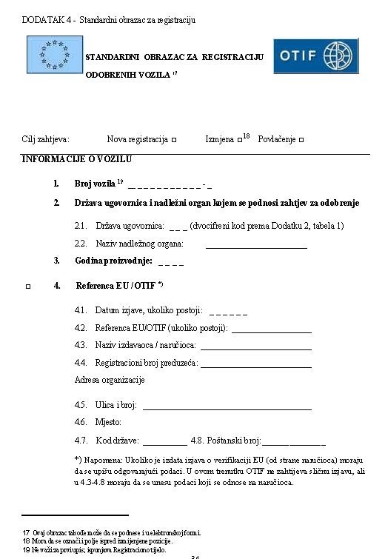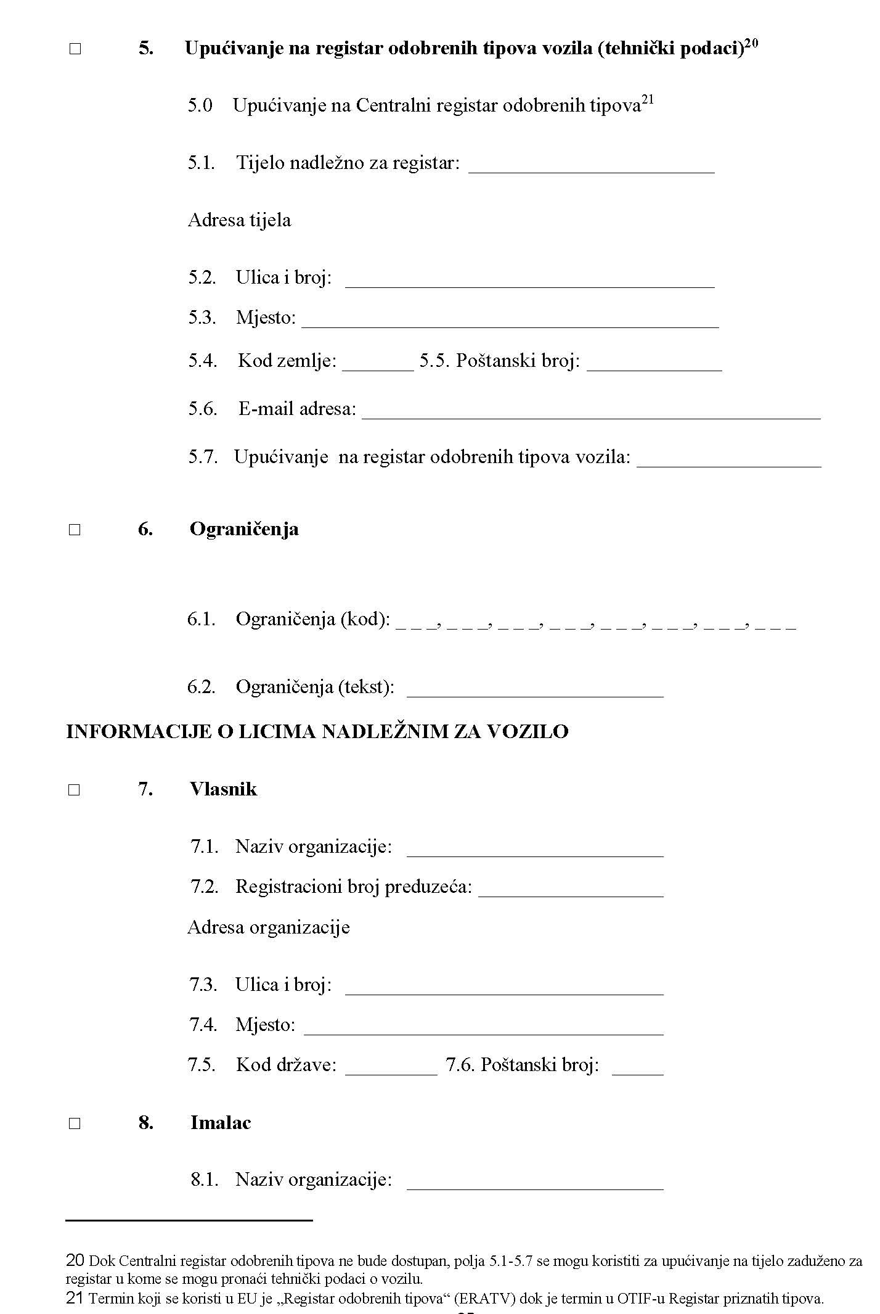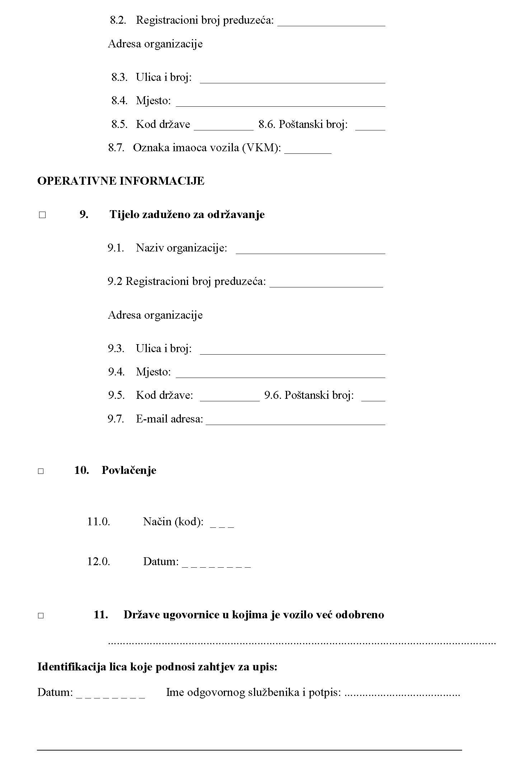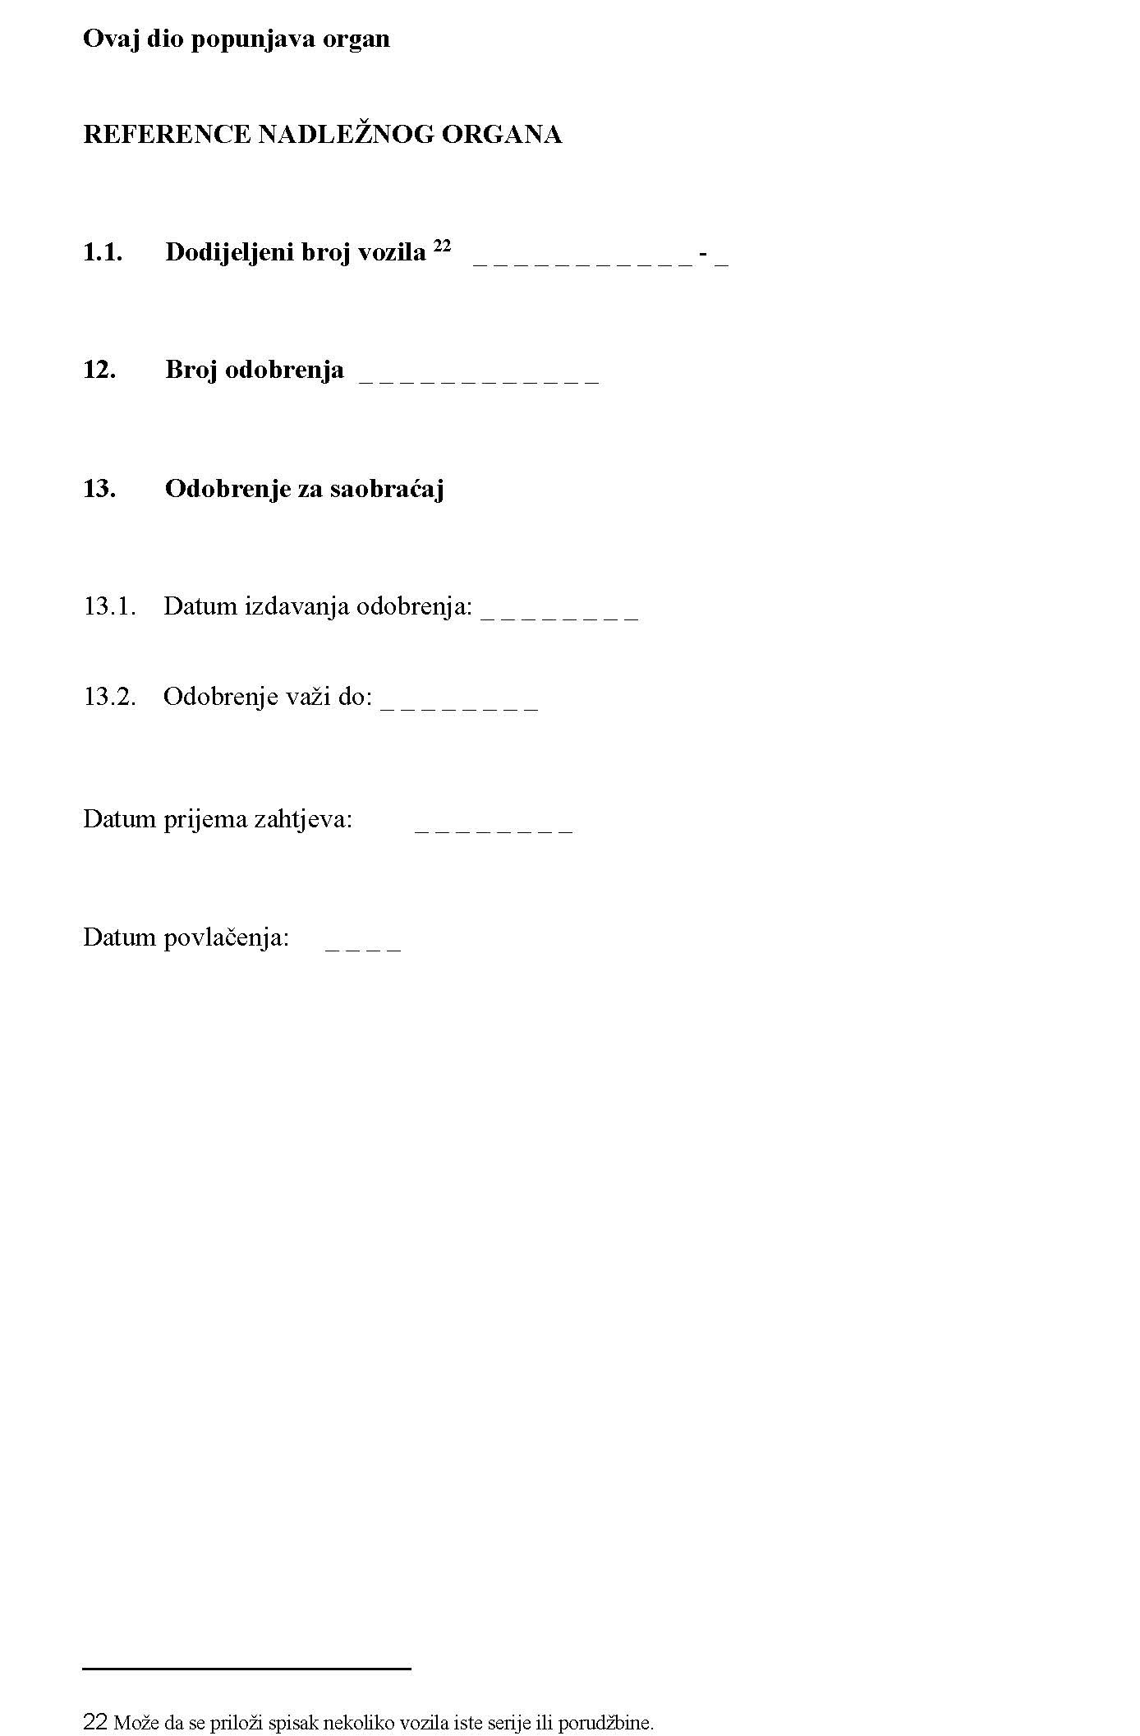
Dodatak 5 – Glosar

Skraćenica | Definicija
ACA | Authorising Competent Authority - Nadležni organ za odobravanje:  nadležni organ kao što je pomenuto u članu 5. ATMF
CCS | Control Command System - Kontrolno-komandni sistem
CIS | Commonwealth of Independent States - Zajednica nezavisnih država
COTIF | Convention concerning International Carriage by Rail - Konvencija o međunarodnim transportima željeznicama
CR | Conventional Rail (System) - Konvencionalni željeznički (sistem)
CTE | OTIF Committee of Technical Experts - Komisija stručnjaka za tehnička pitanja OTIF-a
DB | Database - Baza podatka
EU | European Union - Evropska unija
ECM | Entity in charge of Maintenance – Tijelo zaduženo za održavanje
EC VVR | European Centralized Virtual Vehicle Register - Evropski centralizovani virtuelni registar vozila
EIN | European Identification Number - Evropski identifikacioni broj
EN | European Standard (Euro Norm) - Evropski standard (Evro norma)
EVN | European vehicle number - Evropski broj vozila
ERA | European Union Agency for Railways, also referred to as „the Agency“ – Agencija Evropske unije za željeznice, označava se i kao „Agencija“
ERTMS | European Rail Traffic Management System - Evropski sistem upravljanja željezničkim saobraćajem
HS | High speed (System) - Sistem za velike brzine
IB | Investigating Body - Tijelo za istragu
ISO | International Organisation for Standardization - Međunarodna organizacija za standardizaciju
IM | Infrastructure Manager - Upravitelj infrastrukture
INF | Infrastructure - Infrastruktura
IT | Information Technology - Informaciona tehnologija
LR | Local Register - Lokalni registar
MS | Member State of the European Community - Država članica Evropske zajednice
NoBo | Notified Body - Prijavljeno tijelo
NSA | National Safety Authority – Nacionalno tijelo za sigurnost
NVR | National Vehicle Register - Nacionalni registar vozila
OPE (TSI) | Traffic Operation and management (TSI) - Eksploatacija i upravljanje saobraćajem (TSI)
OTIF | Intergovernmental Organisation for International Carriage by Rail - Međuvladina organizacija za međunarodne prijevoze željeznicama
OTIF SG | OTIF Secretary General - Generalni sekretar OTIF-a
RE | Registration Entity - Registraciono tijelo, npr. tijelo nadležno za vođenje i ažuriranje NVR
RB | Regulatory Body - Regulatorno tijelo
RIC | Regulations governing the reciprocal use of carriages in international traffic - Pravilnik o uzajamnoj upotrebi putničkih kola u međunarodnom saobraćaju
RIV | Regulations concerning the reciprocal use of wagons in international traffic - Pravilnik o uzajamnoj upotrebi teretnih kola u međunarodnom saobraćaju
RS ili RST | Rolling Stock - Vozna sredstva
RSRD (TAF) | Rolling Stock Reference Database (TAF) - Referentna baza podatka o voznim sredstvima (TAF)
RU | Railway Undertaking - Željezničko preduzeće
SEDP (TAF) | Strategic European Deployment Plan (TAF) - Evropski plan strateškog razvoja (TAF)
TAF (TSI) | Telematic Application for Freight (TSI) - Telematska primjena u teretnom saobraćaju
TSI | Technical Specification for Interoperability. (for the EU) - Tehničke specifikacije za interoperabilnost (za EU)
VKM | Vehicle Keeper Marking - Oznaka imalaca vozila
VKMR | Vehicle Keeper Marking Register - Registar oznaka imalaca vozila
VVR | Virtual Vehicle Register - Virtuelni registar vozila
WAG (TSI) | Wagon (TSI) - Teretna kola
WIMO (TAF) | Wagon and Intermodal Operational Database (TAF) – Baza podataka za teretna kola intermodalni transport

¹ Od 16. juna 2021. god., NVR-ovi će biti ukinuti u EU i zamijenjeni centralnim EVR-om.
² Ako je vozilo koje je odobreno u državi ugovornici OTIF-a koja nije članica EU, već registrirano u državi članici EU, registracija će sadržavati i podatke vezane za pozicije 2, 6, 12 i 13 za svaku od država ugovornica OTIF-a koja nije članica EU u kojoj je vozilo odobreno. U tom cilju, i dok god se ne uspostavi veza između EV VVR-a i odgovarajućeg NVR-a, nosilac registracije će informisati Registraciono tijelo kod kojeg je vozilo prvi put registrovano o svim dodatnim odobrenjima/ovlaštenjima.
³ Dostupne informacije uključuju sljedeće: vrstu konstrukcije vozila, identifikaciju vlasnika vozila, vozilo i imaoca, i na kraju, ograničenja načina na koji se vozilo može koristiti.
⁴ Međutim, svakom novom vozilu koje se pusti u saobraćaj za AAE, BLS, FNME i GySEV/ROeEE bi trebalo dati glavni kod zemlje.

